Содержание
Введение

Написать про железку, общий принцип работы подобных систем, GSM.
Описание структурной схемы системы

Структурная схема, представленная на рисунке 1, включает в себя несколько блоков.
Микроконтроллер в данном устройстве предназначен для контроля состояния входов и выходов, и управления модемом.
Модем предназначен для приема и отправки SMS-сообщений,
Сирена используется для оповещения о изменении состояния входов.
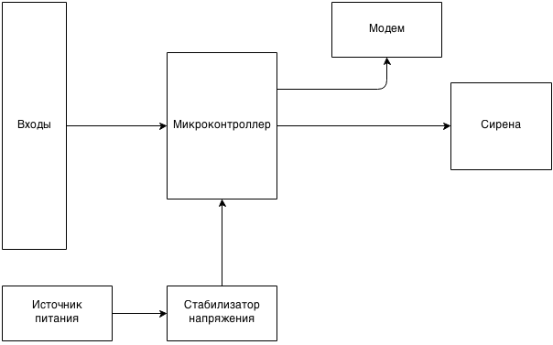
(Дописать, нужно больше текста.)
Обоснование выбора микросхем
Тут рассказывается о том, почему были выбраны именно эти компоненты. Можно пихнуть информацию о строении контроллера, его характеристиках.
Описание схемы электрической принципиальной
Предназначение отдельных элементов.
Описание алгоритма работы программы.
Описать принцип работы всего этого, думаю, следует взять текст из вики проекта.
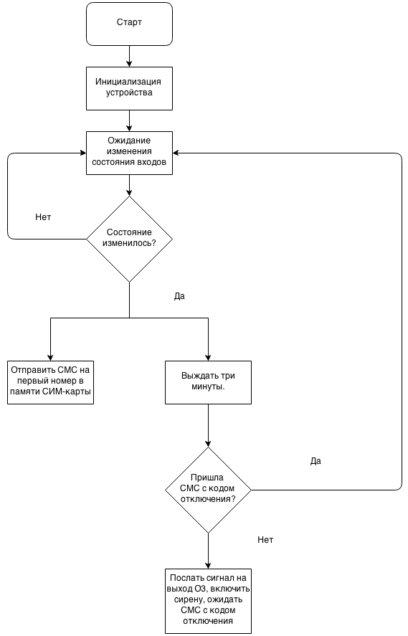
Заключение.

Приложение.
Тут будут исходники.
Список использованных источников

